Bibliotecas para facilitar o trabalho.
Momentjs

É possível instalar com pacote do node, ou arquivo do javascript
Quando instala no node.js aparase um arquivo package.json.

Para importar uma biblioteca é preciso fazer uma variavel que recebe a biblioteca.

Let moment = require(‘moment’)

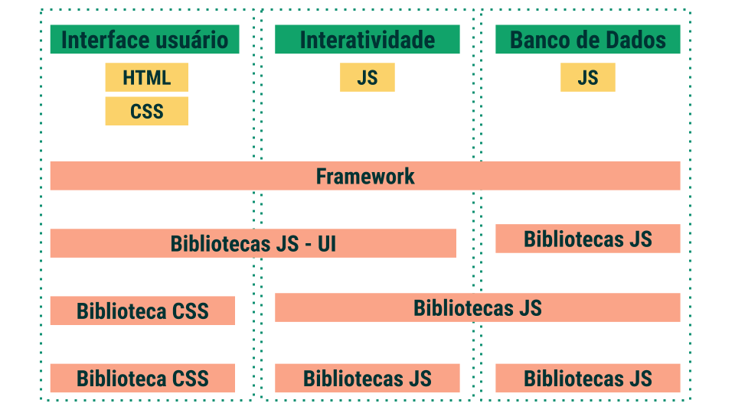
cheet.js: Possui alguns eastereggs. Tem que ser importada direto na HTML via url.

Framework: Biblioteca que faz tudo.

Bootstrap: Framework css que ajuda a criar paginas com design responsivo.
Primeiro faz o download, unzipa, cria o html.
O bootstrapmin ocupa menos espaço, pois não tem indentação.

Jquerry: Biblioteca que da suporte ao bootstrap por exemplo. Nesse caso tem que importar ANTES do bootstrap

Meta do html: faz a compatibilidade com a tela do dispositivo.

moment.js , que já vimos no primeiro vídeo, tem funções para validação, manipulação e visualização de data e hora;
highcharts é utilizado para criar gráficos interativos;
Bibliotecas de teste, como a spoiler alert React Testing Library . Aprenderemos mais sobre ela no módulo de Frontend!
Datapicker : Para datas.
Sugestões Estilos: Bulma , Bootstrap , Semantic UI e Materialize .
Sugestões data: DatePickerX e Pickaday .
Sugestões validação: Just-validate e popup-validation

OBS: Quando você baixa, você tem que atualizar, quando usa um gerenciador de pacote, ele atualiza para você. Utilize url.

Passos para usar nova biblioteca Ex: bootstrap:
1) Deletar o arquivo CSS e TODAS as classes do HTML deixando um html cru.
2) Faz as edições com a biblioteca
3) Se quiser pode criar outro CSS, mas cuidado, tem que tomar cuidado com a ORDEM, o último CSS que você criar sobreescreve o primeiro. Pode até adicionar coisas novas na classe criada no Botstrap por exemplo com outro style.css criado depois.

Modal: Como uma alert, mas tem que colocar no HTML antes.

